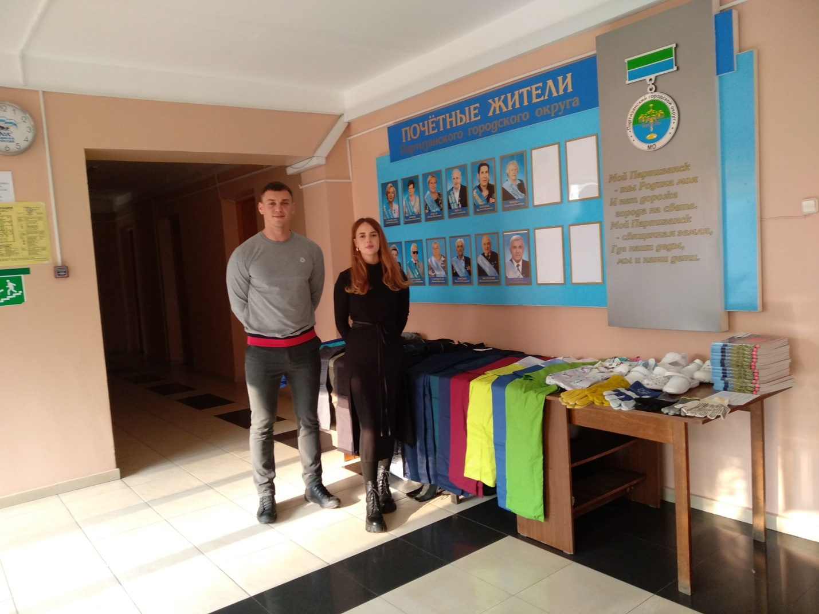

*ВЫСТАВКА СПЕЦИАЛЬНОЙ ОДЕЖДЫ, ОБУВИ И СРЕДСТВ ИНДИВИДУАЛЬНОЙ ЗАЩИТЫ КОМПАНИИ ООО «ТЕХНОАВИА-ВЛАДИВОСТОК» Г. НАХОДКИ.*

*НА ФОТО*

*ПРЕДСТАВИТЕЛИ КОМПАНИИ:*

*ШАВЫРОВ ДЕНИС ИГОРЕВИЧ – МЕНЕДЖЕР ОТДЕЛА ПРОДАЖ;*

*ХОЛМОВА АНАСТАСИЯ АНДРЕЕВНА – КЛИЕНТСКИЙ МЕНЕДЖЕР.*